Bild:
Location Ort: Nieder-Ofleiden, Deutschland
Graphics Grafik: SENNEBOGEN
Editor Autor: Annette Brato
Date Datum: 07/2026

Abbruchbagger auf der Steinexpo 2026: SENNEBOGEN zeigt flexible Lösungen für den Rückbau
Vom 2. bis 5. September 2026 präsentiert SENNEBOGEN auf der Steinexpo in Homberg/Nieder-Ofleiden zwei Abbruchmaschinen für unterschiedliche Anforderungen im Rückbau. Auf der SENNEBOGEN Freifläche A39 steht der 830 E Demolition Vario Tool mit Longfront-Ausrüstung im Mittelpunkt. Zusätzlich zeigt SENNEBOGEN den 825 E Demolition auf dem Stand C15 von MBI.
Fachbesucher erhalten im Steinbruch der Mitteldeutschen Hartstein-Industrie einen praxisnahen Einblick in das SENNEBOGEN Abbruch-Produktportfolio. Der Fokus liegt auf flexiblen Ausrüstungskonzepten, hoher Standsicherheit, präzisem Arbeiten und wirtschaftlicher Baustellenlogistik.

Welche Anforderungen stellt moderner Rückbau an Abbruchmaschinen?
Abbruchunternehmen müssen auf Baustellen häufig mehrere Arbeitsschritte mit einer Maschine abdecken: Rückbau in größerer Höhe, selektiver Abbruch, Sortierarbeiten, Materialumschlag und Erdarbeiten. Gleichzeitig sind kurze Rüstzeiten, einfache Transportprozesse und eine hohe Maschinenauslastung entscheidend für wirtschaftliches Arbeiten.
SENNEBOGEN zeigt auf der Steinexpo 2026, wie robuste Abbruchbagger mit variablen Ausrüstungen dazu beitragen, unterschiedliche Rückbauaufgaben effizient und präzise umzusetzen.

Wie unterstützt der 830 E Demolition Vario Tool größere Abbruchprojekte?
Auf der SENNEBOGEN Standfläche A39 erleben Besucher den 830 E Demolition Vario Tool als multifunktionalen Abbruchbagger für anspruchsvolle Rückbauarbeiten. Das Maschinenkonzept ermöglicht den schnellen Wechsel zwischen drei Auslegervarianten:
- zweiteilige Auslegervariante mit 17 m Reichhöhe
- dreiteilige Longfront-Ausrüstung mit 23 m Bolzenhöhe
- Erdbauausrüstung mit 12 m Reichweite
Das hydraulische Schnellwechselsystem für die Ausleger unterstützt eine schnelle Anpassung an unterschiedliche Baustellenanforderungen. Dadurch kann eine Grundmaschine mehrere Arbeitsschritte übernehmen, für die sonst zusätzliche Maschinen erforderlich wären.
Für Abbruchunternehmen kann das Investitions- und Betriebskosten reduzieren, den Logistikaufwand verringern und die Auslastung der eingesetzten Maschine verbessern. Besonders bei größeren Abbruchprojekten bietet der 830 E Demolition Vario Tool damit eine flexible Lösung für wechselnde Projektphasen.
Der langjährige SENNEBOGEN Vertriebs- und Servicepartner Schlüter Baumaschinen ergänzt das Exponat auf dem Messestand mit Anbaugeräten von NPK, darunter Betonbeißer, Hydraulikhammer und Sortiergreifer.

825 E Demolition für selektiven Rückbau und beengte Baustellen
Auf dem Stand C15 von MBI präsentiert SENNEBOGEN den 825 E Demolition. Der 38-Tonnen-Abbruchbagger ist für selektiven Rückbau, Sortierarbeiten und Einsätze auf beengten Baustellen ausgelegt.
Mit 14 m Reichweite und hoher Manövrierfähigkeit eignet sich die Maschine besonders für typische Rückbauaufgaben auf innerstädtischen Baustellen. Das teleskopierbare Raupenlaufwerk sorgt für hohe Standsicherheit bei anspruchsvollen Einsätzen.
Ein weiterer Vorteil ist die schnelle Einsatzbereitschaft ohne zusätzlichen Rüstaufwand. Das hydraulisch ablegbare Gegengewicht ermöglicht den Transport ohne Sondergenehmigung. Die Ausrüstung muss dafür nicht demontiert werden, sodass die Maschine mit dem Tieflader in einem Stück transportiert werden kann.

SENNEBOGEN auf der Steinexpo 2026 in Nieder-Ofleiden
SENNEBOGEN ist auf der Steinexpo 2026 im Steinbruch der Mitteldeutschen Hartstein-Industrie in Homberg/Nieder-Ofleiden vertreten.
- Messezeitraum: 2. bis 5. September 2026
- SENNEBOGEN Standnummer: A39
- Weiteres Exponat: SENNEBOGEN 825 E Demolition auf Stand C15 von MBI
- Gezeigte Maschinen: SENNEBOGEN 830 E Demolition Vario Tool und SENNEBOGEN 825 E Demolition
- Anwendungsschwerpunkte: präziser Rückbau, selektiver Abbruch, Sortierarbeiten und flexible Baustellenlogistik

Bildunterschriften:
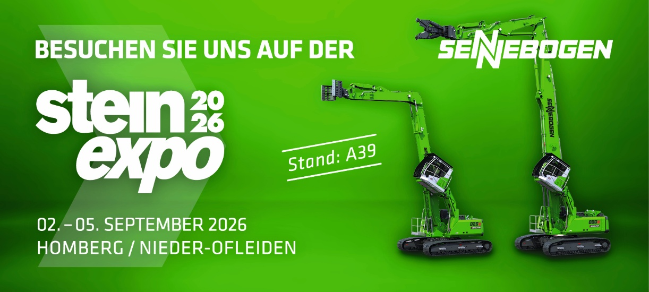

Bild 1: Auf dem Messestand A39 zeigt SENNEBOGEN seine Abbruchbagger 830 E Demolition Vario Tool mit Longfront-Ausrüstung sowie den 825 E Demolition auf dem Stand C15 von MBI.

